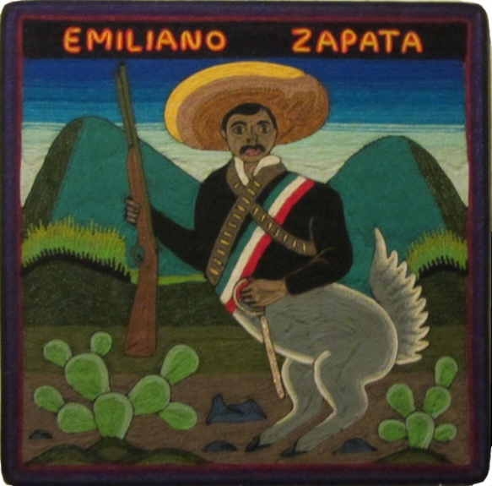

Imagen 1. Zapata, de Lucas Matzuwa Castro Jiménez. La selva café, Guadalajara 2012.

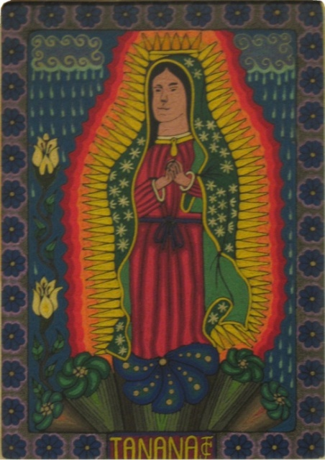

Imagen 2. Tanana de juan Carrillo, la Selva café, Guadalajara 2012.

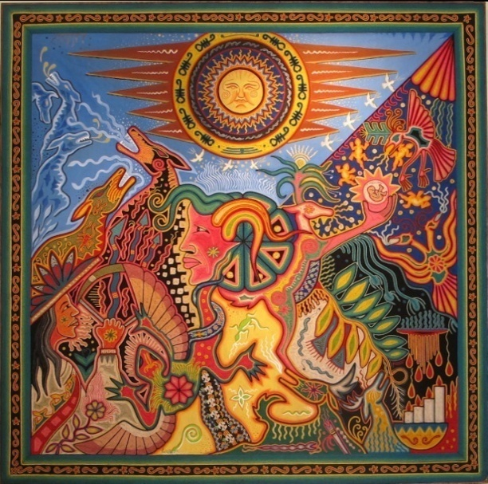

Imagen 3. “Sin título” Neikame. Galería Colectika, Puerto Vallarta, 2011.

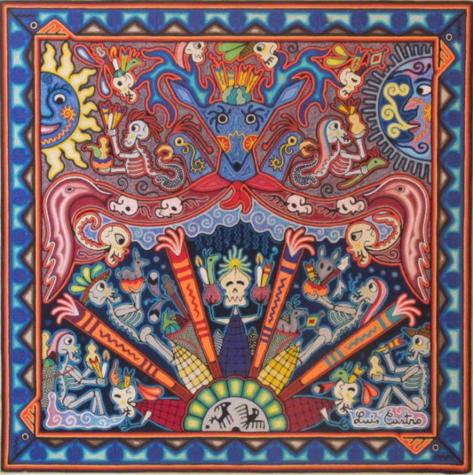

Imagen 4. “Sín título”. Luis Casto. Galería Colectika, Puerto Vallarta, 2011.

